**学校组织召开课程思政市级课题结题暨常态化管理工作研讨会**

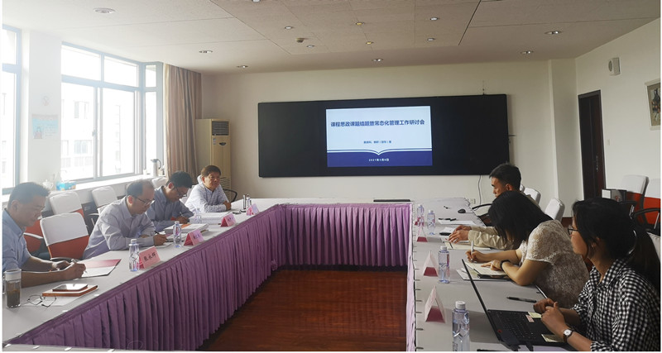

为落实立德树人根本任务，加快推进学校课程思政建设,进一步梳理课程思政各项工作举措，学校于5月8日下午在综合楼501会议室召开课程思政课题研究项目结题暨常态化管理工作研讨会。上海城建职业学院马克思主义学院常务副院长、副教授徐文越；副院长、党支部书记刘严宁两位专家应邀出席，副校长张永辉，教学督导李冠东、教务科及教研（督导）室负责人、相关课题参与人参加会议，会议由教研（督导）室负责人王萧主持。

副校长张永辉作为课程思政市级课题负责人，以课程思政为抓手、助力“三全育人”人才培养为主题，从议题、开题、研究、实践四个方面对课程思政市级课题进行了全面总结。他指出我校以课程思政市级课题为契机，全面落实“三全育人”，积极构建“建校特色”课程思政育人体系，将课程思政元素和建校特色相结合，挖掘和充实思政德育资源，让思政教育在中高职贯通课堂教学中全覆盖，课题研究的组织管理工作扎实有效；课题资料全面、详实、丰富。该课题研究经过全体成员的不断努力达到了预期的目标，形成了较好的科研成果和经验。

两位专家认为课程思政市级课题将工作内容与课题研究和课题实践有效结合起来，重点关注进课堂实践，工作有成效，成果丰富，这与校领导的高度重视是分不开的。工作的系统化和全覆盖体现了课题组成员之前的默契分工和高度配合。专家们指出成果应体现实效性，注重教学效果与学生培养质量，从而推动教学质量，把立德树人落实到个人，做到会讲故事，形成经验进行推广。

教务科负责人孙晓卯汇报了课程思政后期工作开展计划，会将课程思政工作常态化，落实到日常教学工作中去，提升成果的实效性。